HONORABLE AYUNTAMIENTO CONSTITUCIONAL
DE ZAPOTLÁN EL GRANDE, JALISCO
P R E S E N T E

Quien motiva y suscribe LIC. MAGALI CASILLAS CONTRERAS, en mi carácter de Síndico Municipal del Gobierno de Zapotlán el Grande, Jalisco, e integrante del Honorable Ayuntamiento Constitucional de Zapotlán el Grande, Jalisco, con fundamento en los artículos 4º párrafo cuarto, 115 fracción I y II de la Constitución Política de los Estados Unidos Mexicanos; 1,2,3, 7 segundo párrafo, 73,77,85, 86 y demás relativos de la Constitución Política del Estado de Jalisco; 1,2,3,4 punto 125, 5,10, 29, 37, 38,40, 41 fracción III, 47, 48 y demás disposiciones de la Ley del Gobierno y la Administración Pública Municipal del Estado de Jalisco, así como lo señalado en los artículos 1, 2, 3, 5 numeral 3 y demás relativos y aplicables del Reglamento Interior del Ayuntamiento de Zapotlán el Grande, Jalisco; comparezco ante ustedes honorable Pleno de Ayuntamiento a presentar la siguiente INICIATIVA DE ACUERDO QUE DECLARA SUSPENDIDO EN DEFINITIVA Y ARCHIVADO EL EXPEDIENTE 01/2017 COMUR A VIRTUD DE LA INSCRIPCIÓN DE DEMANDA QUE REPORTAN LOS PREDIOS, con base a la siguiente:

EXPOSICIÓN DE MOTIVOS:

I.- El artículo 115 de la Constitución Política de los Estados Unidos Mexicanos, señala que es obligación para los estados adoptar en su régimen interior, la forma de gobierno republicano, representativo, popular, teniendo como base de su división territorial y de su organización política y administrativa, el Municipio libre y autónomo gobernado éste por un Ayuntamiento de elección popular, lo que es reiterado en la Constitución Política del Estado de Jalisco, en sus artículos 1 y 2, señalando además la forma de gobierno contenida en el artículo 73, que se rige por la Ley del Gobierno y la Administración Pública Municipal del Estado de Jalisco, misma que indica entre otras cosas la forma de funcionar de los Ayuntamientos, así como la manera de conocer y discutir los asuntos de su competencia, así como la facultad de presentar propuestas, según lo previsto por los artículos 87,90,91, 92,96, 100 y demás relativos y aplicables del Reglamento Interior de Ayuntamiento del Municipio de Zapotlán El Grande, Jalisco.

II.- Que la Ley para la Regularización y titulación de Predios Urbano el Estado de Jalisco, que tiene como objeto según lo dispone el artículo 1 fracción III, establecer las bases generals para realizer la regularización de asentamientos humanos en predios o fraccionamientos de propiedad privada, y su integración a la infraestructura y servicios públicos, facultando a los Ayuntamientos del Estado de Jalisco, como responsables para la aplicación y evaluación de las acciones derivadas de dicha Ley. En razón de lo anterior, según consta en el punto tercero de la Sesión Pública Extraordinaria No. 41 de fecha 11 de agosto del año 2017, el Ayuntamiento de Zapotlán el Grande, Jalisco, declare la regularización formal de las áreas de cesiones para destino y vialidades del fraccionamiento La Giralda, instruyendo continuar con la etapa procesal correspondiente y a suscribir los instrumentos jurídicos que señalan los artículos V, VI, 5 fracciones V y VIII, 28, 30, y 31 de la citada Ley de Regularización.

III. Que el día 06 seis de Julio del año en curso, recibí oficio de la titular de la COMUR de este Municipio, mismo que permito darle lectura de manera textual:

C. LIC. MAGALI CASILLAS CONTRERAS
SÍNDICO MUNICIPAL
PRESENTE

Por este conducto, tengo a bien informarle que en la entrega recepción que recibí como titular de la COMUR el pasado 19 de octubre de 2022, no se encontró inventariado el expediente 01/2017 relativo al procedimiento de Regularización de las áreas de cesión y vialidades de la Colonia La Giralda de ésta Ciudad, ya que dicho proceso no se encontraba activo. Este proceso fue iniciado en el año 2017 por la entonces Oficina Municipal de Regularización adscrita a la Dirección de Ordenamiento Territorial y que fue objeto del punto tercero de la Sesión Pública Extraordinaria No. 41 de fecha 11 de agosto del año 2017 celebrada en la Cancha de Usos Múltiples de la propia colonia La Giralda.

Es el caso que con fecha 5 cinco de abril próximo pasado, se recibió notificación del Juicio de Amparo Indirecto No. 706/2023 del Juzgado Décimo Noveno de Distrito en Materia Administrativa, Civil y del Trabajo en el Estado promovida por la quejosa Adriana Gaudalupe Magaña Baltazar, quien según constancias es la propietaria del resto de propiedad bajo cuenta predial U24399 con superficie de 2,361.52 metros cuadrados y que corresponde al polígono identificado como PA-07 en el proceso de regularización de la Colonia giralda en cita. En virtud de lo anterior, es que la suscrita en mi calidad de Titular de la Comisión Municipal de Regularización, solicité una búsqueda del expediente 01/2017 a efecto de estar en condiciones de rendir el informe justificado. Derivado de lo anterior, se localizaron diversas constancias en distintas dependencias como Catastro, Sindicatura, Presidencia, Secretaría General y Ordenamiento Territorial que en su conjunto la suscrita conformó el expediente 01/2017 “Regularización de Áreas de cesión y Vialidades de la Giralda”, mismo que fue remitido en copia certificada a dicho Juzgado y cuya última constancia localizada posterior al punto de Ayuntamiento citado en el párrafo anterior, corresponde al oficio siguiente:

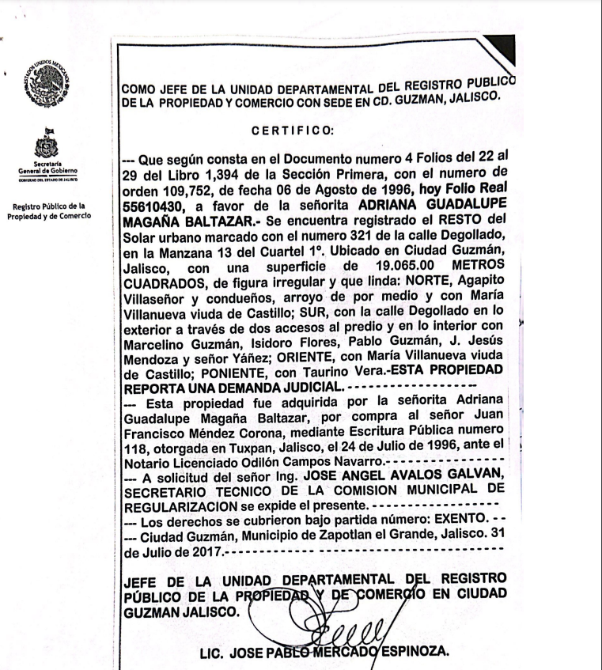

En razón de lo anterior, y dada esta última constancia de actuación dentro del expediente, es evidente que se dejó de actuar en dicho procedimiento por más de 5 cinco años y se mandó al archivo. Por lo que la suscrita procedí a revisar si la cuenta predial materia de amparo había sido transmitida al Municipio a través del título de propiedad, encontrando que la cuenta predial U24399 continúan a nombre de la quejosa Adriana Guadalupe Magaña Baltazar sin que reporte transmisión desde su registro, así mismo no se localizó ni hay constancia de la culminación del procedimiento ni mucho menos la existencia de titulos de propiedad.

En razón de lo anterior a virtud del informe rendido al Juzgado, resultó necesario informar que el expediente o proceso, a virtud del contenido del informe del Registro Público de la Propiedad y del Comerciode fecha 2017 que se describe con anterioridad, había sido suspendido y archivado el expediente 01/2017 COMUR por encontrar la anotación de demanda en cumplimiento a lo que disponer el artículo 39 de la Ley para la Regularización y Titulación de Predios Urbano pen el Estado de Jalisco que a la letra señala:

“Artículo 39. Si alguna persona se opone al procedimiento de regularización y reclama derechos reales sobre la totalidad del predio original o fraccionamiento, deberá presentar ante la Comisión los documentos debidamente inscritos en el Registro Público, así como las diligencias de jurisdicción voluntaria o apeo y deslinde que acrediten la identidad y posesión del inmueble o en su caso, una suspensión otorgada por autoridad judicial competente”.

Resulta importante señalar, que de las constancias que se recabaron del expediente 01/2017, existen deficiencias procesales, pues no se siguió el debido proceso que señala la Ley para la Regularización en cita, en adelante LPRTPU, a manera de ejemplo cito el derecho de audiencia y defensa que debió de haberse concedido al titular de los predios a regularizar a efecto de que manifestaran lo que a su interés convengan, o en su defecto de oponerse al procedimiento.

Como consecuencia del informe rendido ante el Juzgado se recibió oficio número 24508/2023 derivado del juicio de amparo indirecto número 706/2023 del Juzgado Décimo Noveno de Distrito en Materia Administrativa, Civil y del Trabajo en el Estado, mediante el cual a la letra dice:
SE REQUIEREN CONSTANCIAS

…
Así mismo indicó que el procedimiento COMUR 01/2017 quedó suspendido y archivado, por lo que no existía algún acto posterior que implique la privación de la propuedad y posesión en perjuicio de la quejosa, ya que nunca se ordenó a favor del Municipio la Regularización de los predios.

Sin embargo, no remitió constancia alguna con la que acredite que el aludido procedimiento fue archivado, no los términos en que esto sucedió.

Por lo tanto, con fundamento en el artículo 75, párrafo tercero, de la Ley de Amparo, resulta necesario requerir a la autoridad responsable (Integrantes del Ayuntamietno Constitucional de Zapotlán el Grande, Jalisco, en pleno), para que en el plazo de cuarenta y ocho horas, legalmente computados, remita copias certificadas de las constancias que sirvieron de base para ordenar el archivo del citado procedimiento, incluso de aquella en la que se advierta dicho archivo.

Se apercibe a la autoridad que, en caso de no dar cumplimiento con lo solicitado o no informar el impedimento legal que tuviere para ello, se le impondra una multa de cincuenta unidades de medida y actualización, de acuerdo con lo estipulado en el arábigo 237, fracción I, en contexto con el numeral 259, de la Ley de Amparo.”
En virtud de lo anterior, es que pongo a la vista el expediente recabado relacionado con el procedimiento 01/2017 COMUR, y que fue remitido en copia certificada al Juzgado de referencia, así como el expediente de amparo con la totalidad de los informes para su consulta y análisis.

Por lo anterior, es que le solicito de cuenta al Pleno del Ayuntamiento a efecto de que se emita mediante acuerdo de Ayuntamiento, la declaratoria de supender y archivar el procedimiento COMUR 01/2017 “Regularización de Áreas de cesión y Vialidades de la Giralda”, en virtud de que se ha dejado de actuar por más de cinco años, y por existir constancia del supuesto previsto en el artículo 39 de la Ley para la Regularización y titulación de Predios Urbano pen el Estado de Jalisco, a virtud de la inscripción de la demanda. Así mismo, que se dejen a salvo los derechos de terceros que tengan interés jurídico en la regularización de dicha colonia, para que puedan de nueva cuenta solicitar el inicio de regularización cumpliendo las etapas procesales y los requisitos legales que al efecto señale la Regularización y titulación de Predios Urbano pen el Estado de Jalisco, y demás ordenamientos legales. FIRMA. MTRA. Karla Cisneros Torres. Titular de la COMUR.

IV. En mérito de lo anteriormente expuesto y motivado, y a efecto de estar en condiciones de cumplir con el requerimiento realizado por el H. Juzgado de Distrito, y por así permitirlo la Ley, me permito someter a su consideración para su aprobación los siguientes puntos de:

ACUERDOS:

PRIMERO. Se declare por el H. Ayuntamiento Constitucional de Zapotlán el Grande, Jalisco, la supensión en definitiva del procedimiento 01/2017 COMUR y “Regularización de Áreas de cesión y Vialidades de la Giralda” y el archivo, a virtud de que se ha dejado de actuar por más de cinco años, y por existir constancia del supuesto previsto en el artículo 39 de la Ley para la Regularización y titulación de Predios Urbano pen el Estado de Jalisco, a virtud de la inscripción de la demanda registrada en el Registro Público de la Propiedad y del Comercio bajo Folios del 22 al 29 Libro 1,394 de la Sección Primera. Así mismo, la evidente violación al debido proceso al carecer de constancias que garanticen que se le dio el derecho de audiencia y defensa a los propietarios de los inmuebles a regularizar de conformidad con lo que dispone el artículo 1, 14 y 16 Constitucional.

SEGUNDO: Este Ayuntamiento, deja a salvo los derechos de terceros que tengan interés jurídico en la regularización de dicha colonia, para que puedan de nueva cuenta solicitar el inicio de regularización cumpliendo las etapas procesales y los requisitos legales que al efecto señale la Regularización y Titulación de Predios Urbano pen el Estado de Jalisco, y demás ordenamientos legales.

TERCERO: Se ordena la publicación en la gaceta oficial del Ayuntamiento, y se instruye a la Secretaria General para que realice las gestiones necesarias.

CUARTO: Se instruye a la Síndico Municipal, para que en representación de este H. Pleno de Ayuntamiento, remita las constancias requeridas por el Juez Decimonoveno de Distrito en Materia Administrativa, Civil y del Trabajo, expediente Juicio de Amparo Indirecto 706/2023.

QUINTO: En vía de respuesta a los solicitantes de la Regularización, Asociación de Vecinos del Fraccionamiento la Giralda, notifíquese por conducto del Titular de la COMUR el presente acuerdo, lo anterior en atención y cumplimiento al artículo 8 Constitucional.
ATENTAMENTE
“2023, AÑO DEL 140 ANIVERSARIO DEL NATALICIO DE JOSÉ CLEMENTE OROZCO” ”
Ciudad Guzmán, Municipio de Zapotlán el Grande, Jalisco, Julio 06 de 2023.

LIC. MAGALI CASILLAS CONTRERAS
SÍNDICO

